1. Оказывается не у всех треугольников можно измерить углы…

Примером служит: Бермудский треугольник и различные «невозможные» треугольники.

В Атлантическом океане есть место, по форме напоминающее геометрическую фигуру треугольник. Это место, расположенное между Бермудскими островами, государством Пуэрто-Рико, полуостровом Флорида и называется “бермудским треугольником”. А ещё его называют “дьявольский треугольник”, “треугольник проклятых”. Загадочность его заключается в том, что в нём бесследно исчезают корабли и самолёты. Природа “бермудского треугольника” остаётся тайной и по сей день.

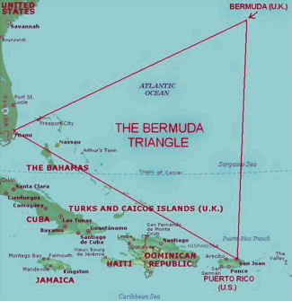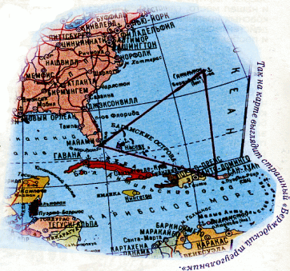

Ещё один общеизвестный треугольник – это «невозможный треугольник», который увековечен в виде скульптуры в д. Опховен, Бельгия.

 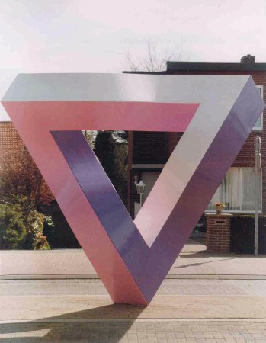 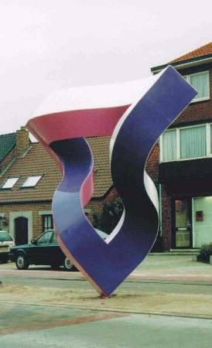

И треугольник Пенроуза в городе Перт, Австралия.  
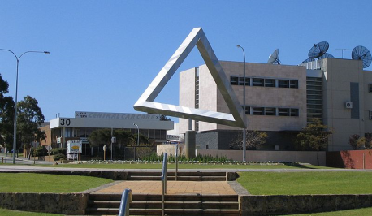 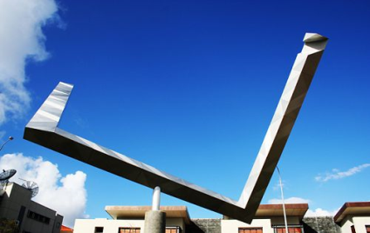

1. Если сумма углов треугольника составляет 1800, а прямой угол 900, то 2 прямых угла уже вместе дают 1800, тогда третий равен 00, а у треугольников такое не возможно! Аналогично рассуждаете над тем, может ли быть у треугольника 2 тупых угла!